亲和力：与内核休战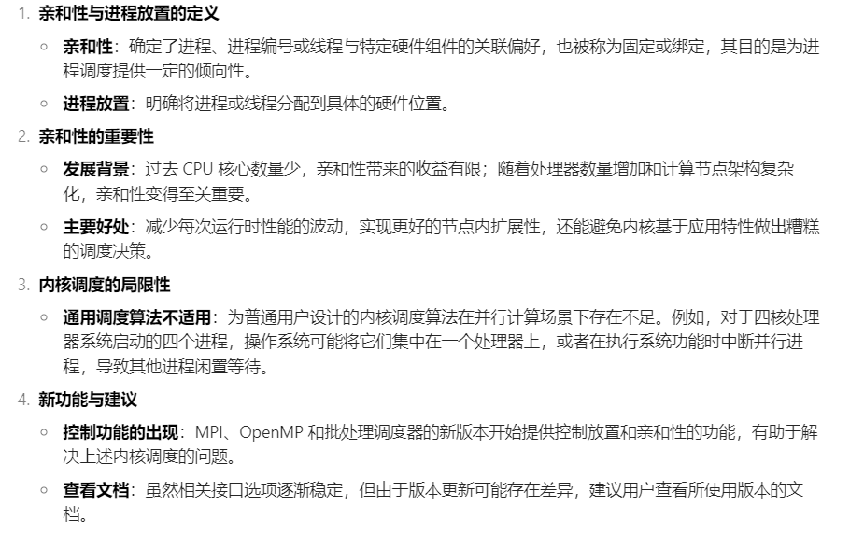批量生产者：将秩序带入混乱